中山小將運動文化之旅GO！
與中山國小樂動小將相見歡 活動
一、目的
「樂動小將養成計劃」由贊助企業、合作學校及本會三方公益合作方式進行。合作學校實際參與公益活動，是為學生進行品德教育的絕佳機會，以運動方式進行，更可促進師生身心健康。希望藉由「樂動小將養成計劃」進行期間舉行「與樂動小將相見歡」活動，獎勵踴躍參與之學生，鼓勵師生持續參與。

二、參與人員： 中山國民小學 陳成文校長
太古集團香港商標達國際汽車
有限公司台灣分公司 周禎洋行銷企劃部廣告經理
董氏基金會 胡維恆常務董事
三、活動時間：11月30日（五）8：05-8：30配合學校朝會舉辦25分鐘。
四、舉辦地點：雨天(活動中心3樓舉行)。
五、活動內容與執行方式：
      - 由校長說明參與樂動小將養成計劃的原因，及師生參與公益運動的情形。
      - 由基金會代表說明發起樂動小將養成計劃的源由，與感謝企業、學校一起推動此計劃，鼓勵同學培養運動紓壓的習慣。
      - 由企業代表分享支持樂動小將養成計劃的原因，並分享自己運動紓壓的經驗。
      - 由校長、企業代表頒發鼓勵狀與獎品給予「樂動小將養成計劃」活動開跑迄今，全校前十名同學、各年級圈數累積第一名的班級代表，並合影留念。
      - 由全校前十名之班級代表進行原地跑跳計步大賽。
      - 由校長、企業代表、師生、基金會吉祥物於紅布條後合影。

相見歡活動彙整表
時間：101/11/30 08:00 地點:活動中心3樓
陳校長成文開場致詞 | 本校環台路線活動看板
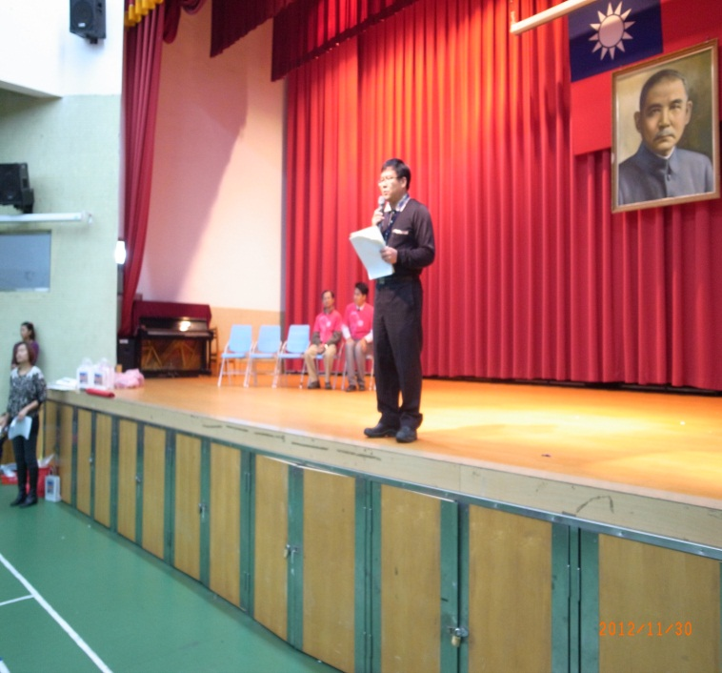 | 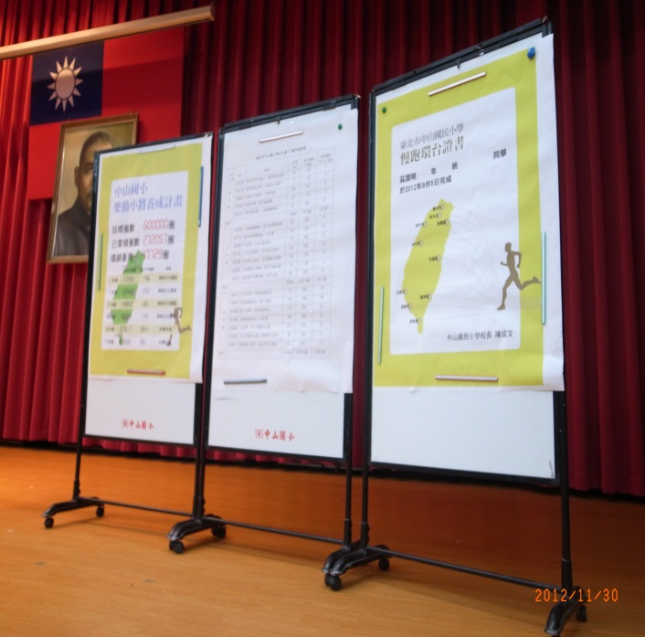
胡維恆常務董事致詞 | 周禎洋行銷企劃部廣告經理致詞
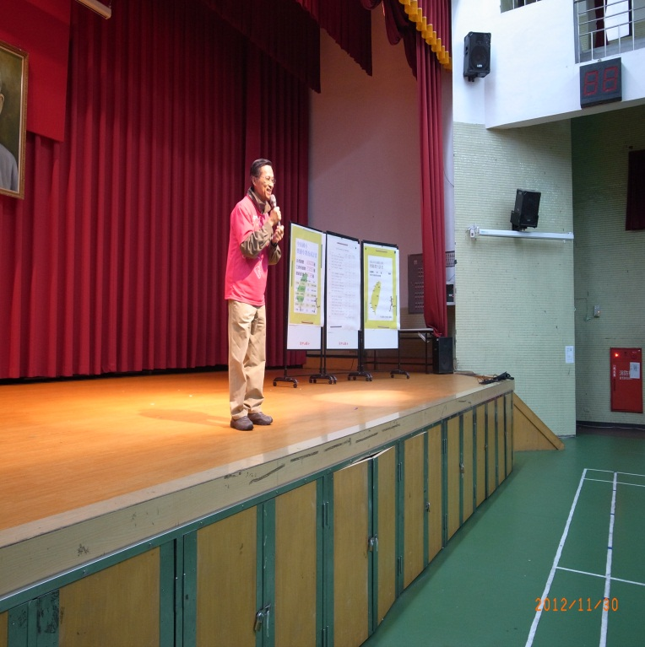 | 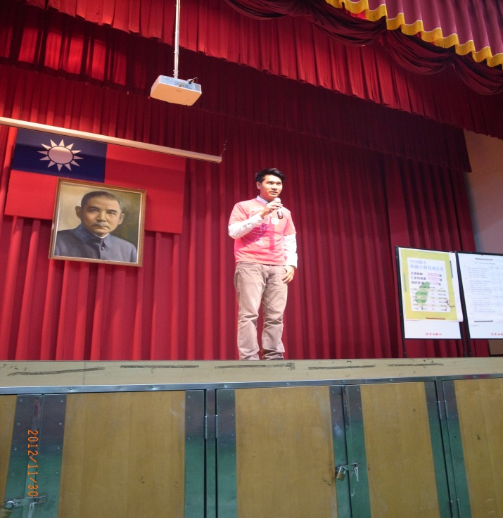

相見歡活動彙整表
時間：101/11/30 08:00 地點:活動中心3樓
「樂動小將養成計劃」活動開跑迄今，全校前十名同學
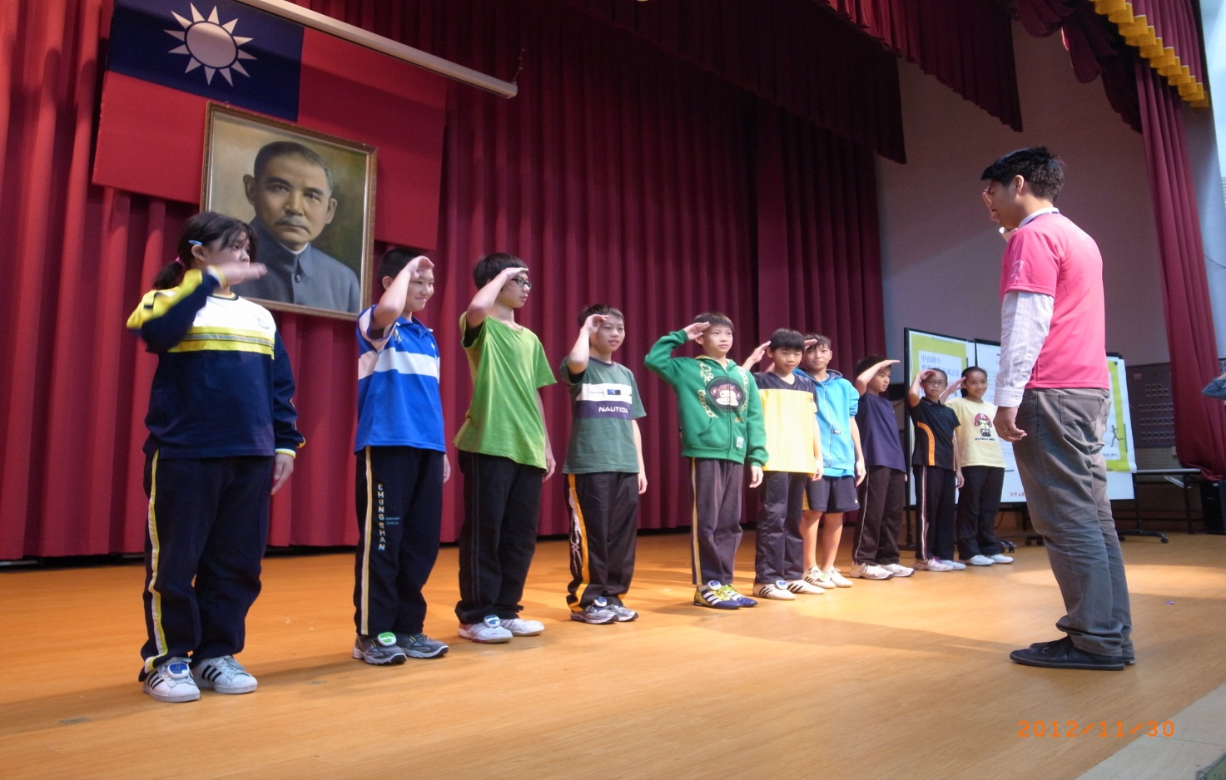
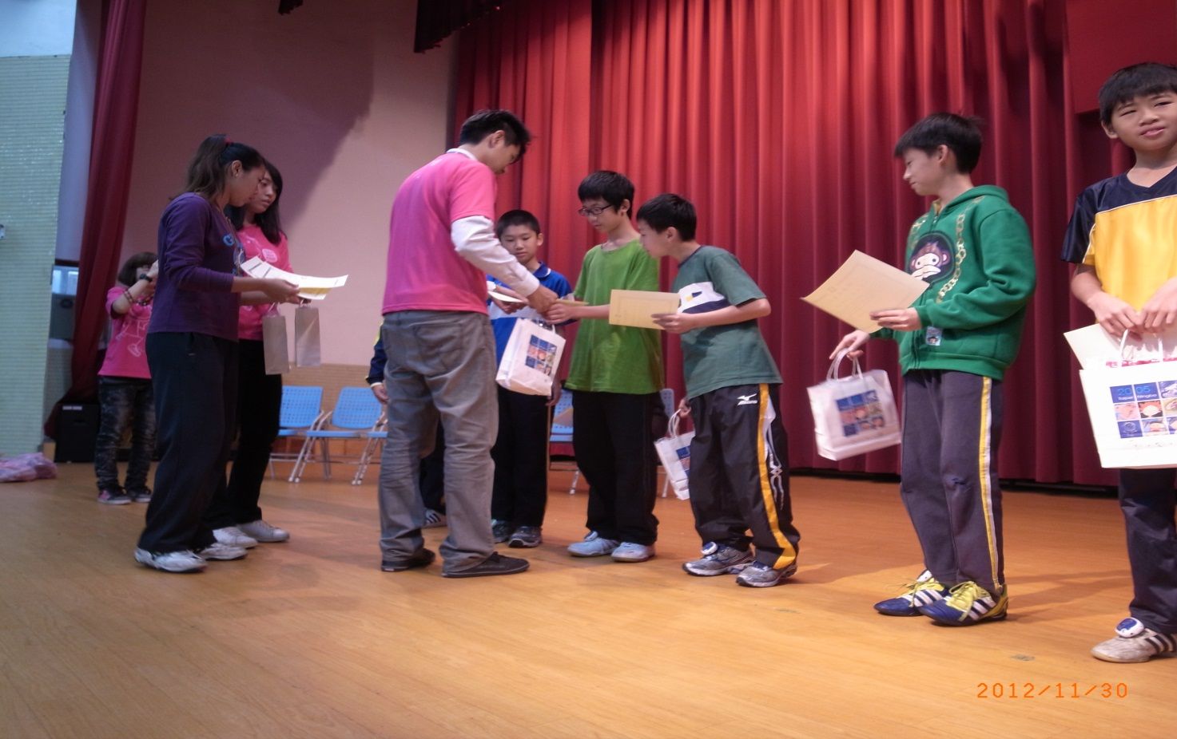

相見歡活動彙整表
時間：101/11/30 08:00 地點:活動中心3樓
「樂動小將養成計劃」活動開跑迄今，全校前十名同學
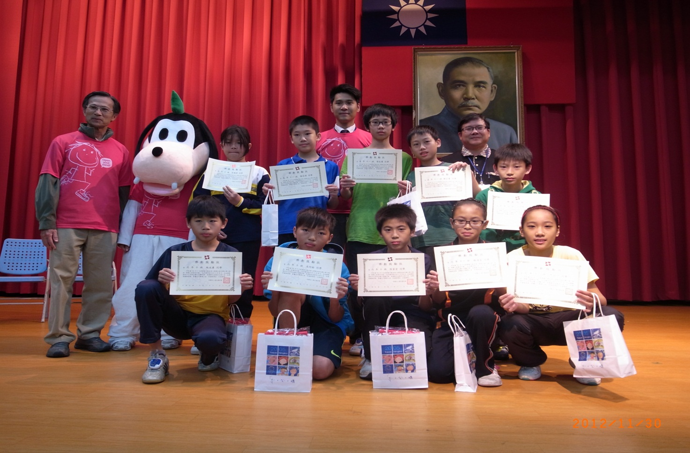
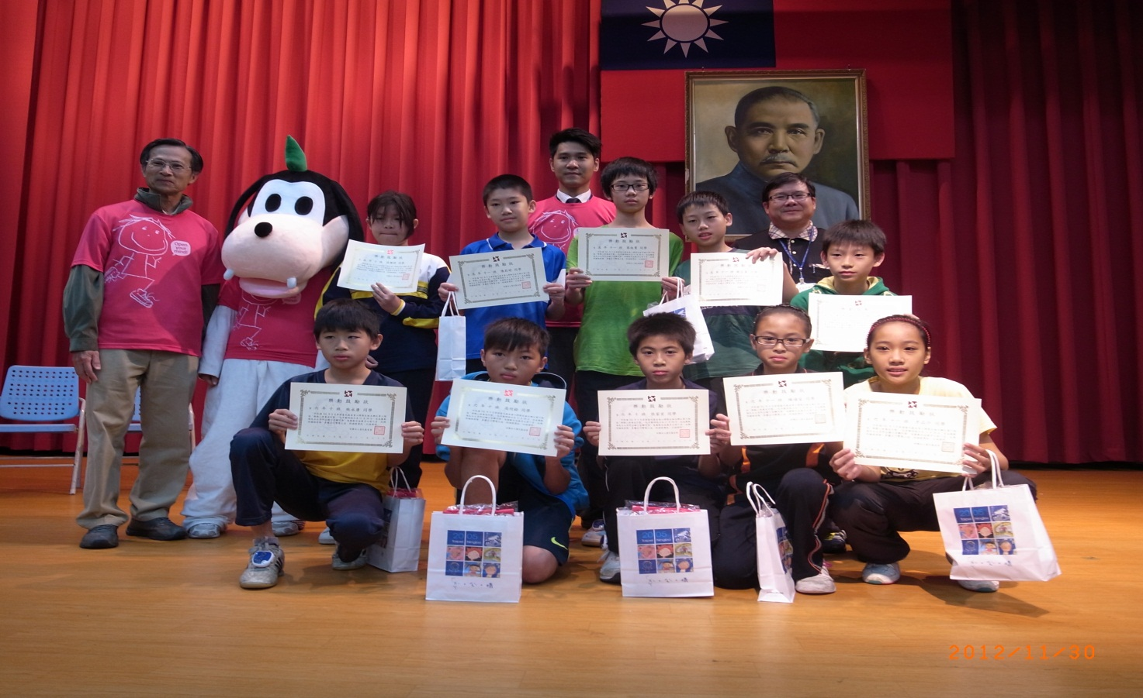

相見歡活動彙整表
時間：101/11/30 08:00 地點:活動中心3樓
胡維恆董事為我們頒發累積圈數到期中為止，團體獎項:各年級第一名的班級。
103、209、303、408、508、604
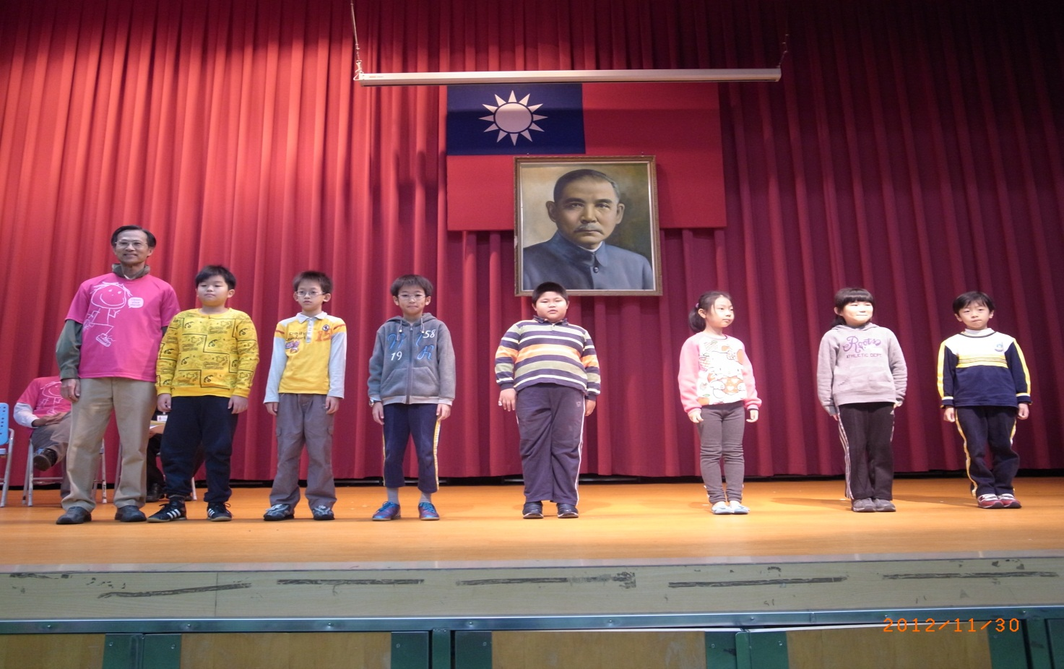
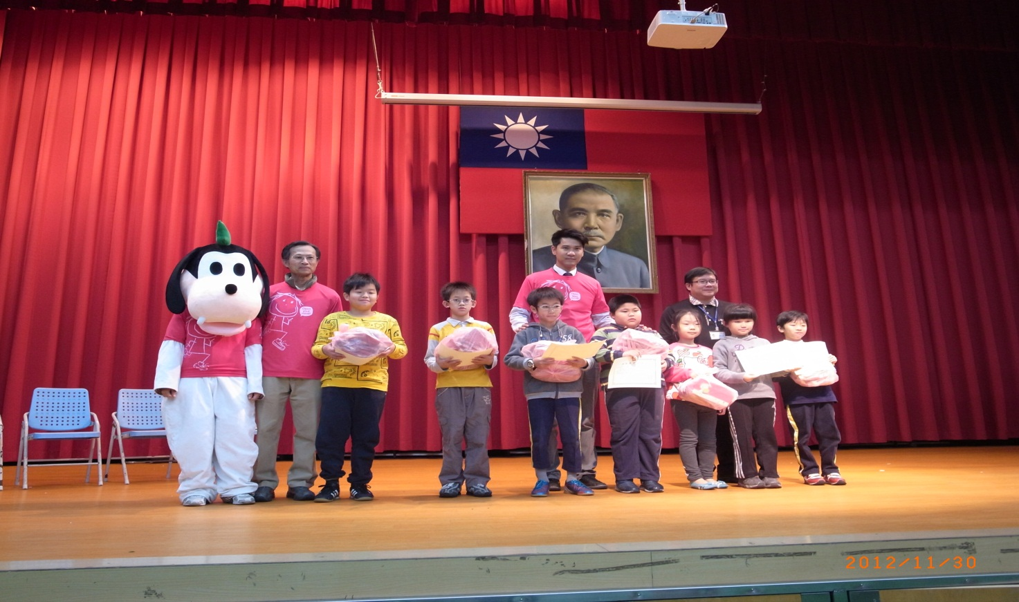

相見歡活動彙整表
時間：101/11/30 08:00 地點:活動中心3樓
樂動原地跑跳大賽
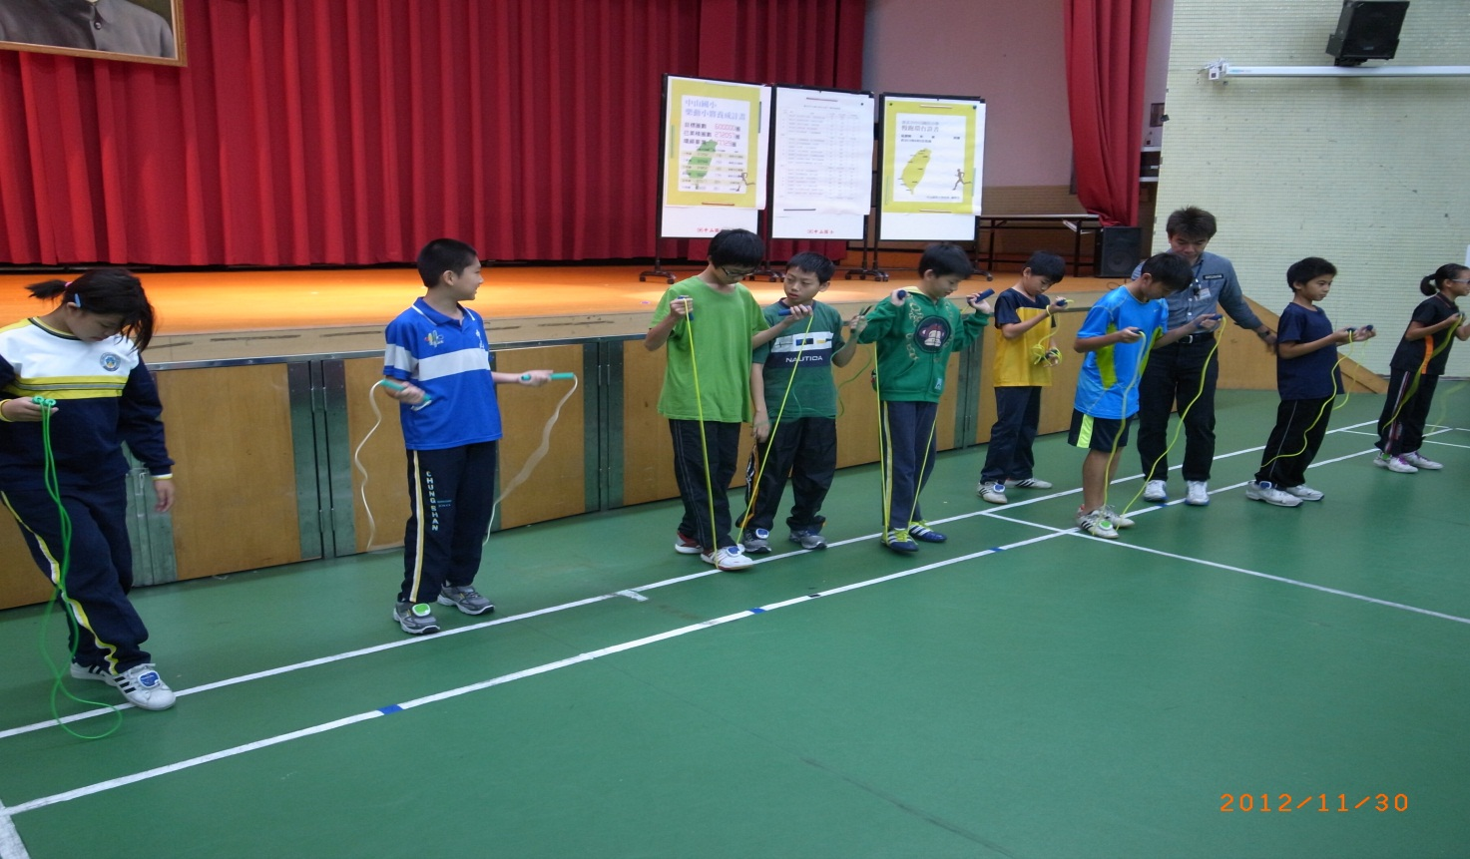
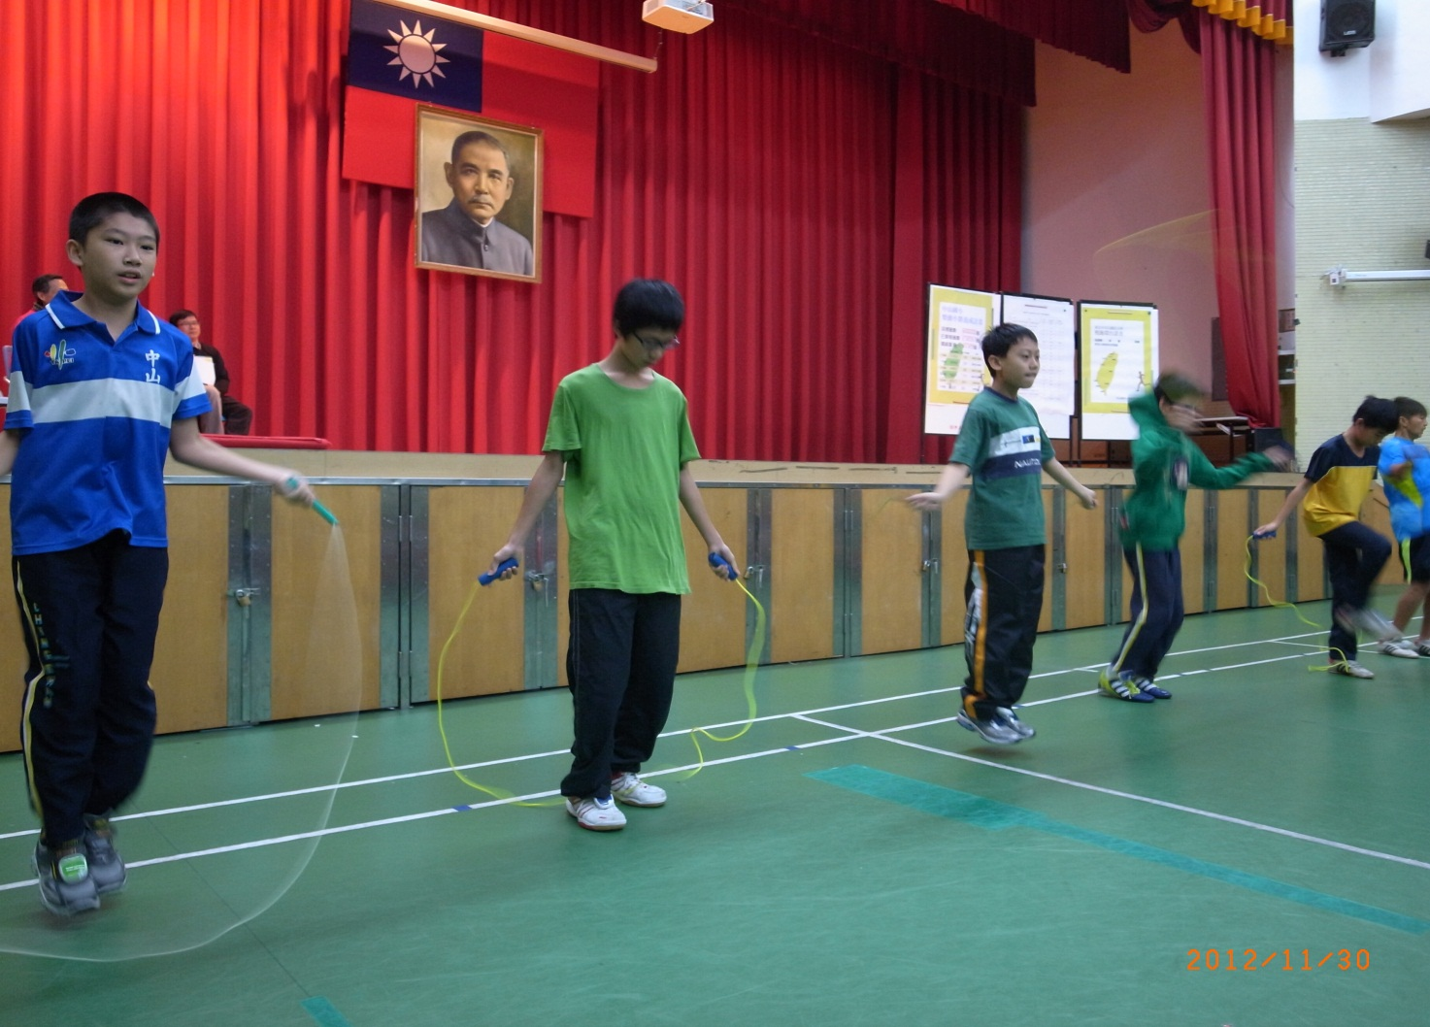

相見歡活動彙整表
時間：101/11/30 08:00 地點:活動中心3樓
樂動原地跑跳大賽
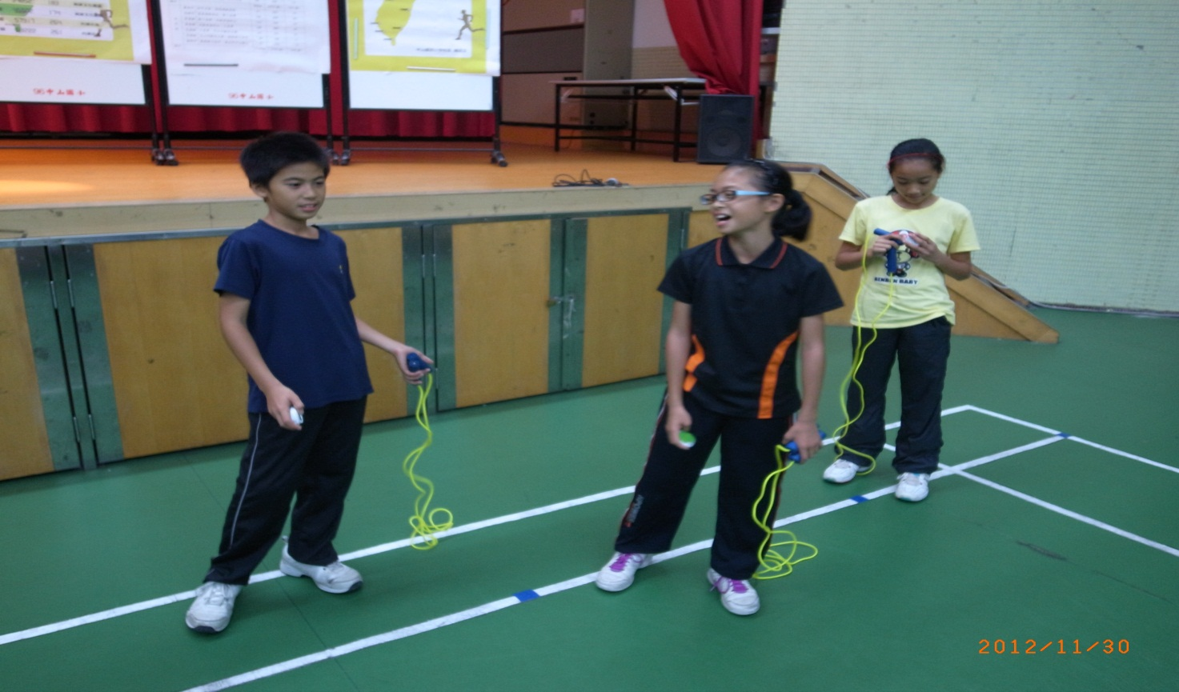
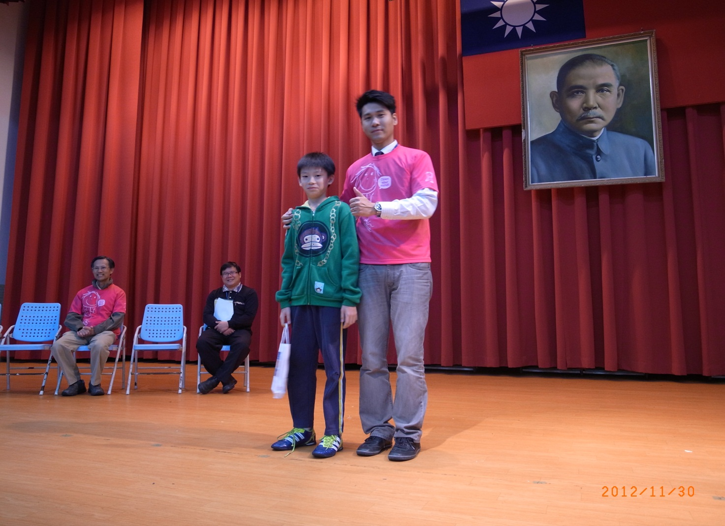

相見歡活動彙整表
時間：101/11/30 08:00 地點:活動中心3樓
同學到和校長、吉祥物一起與紅布條合照
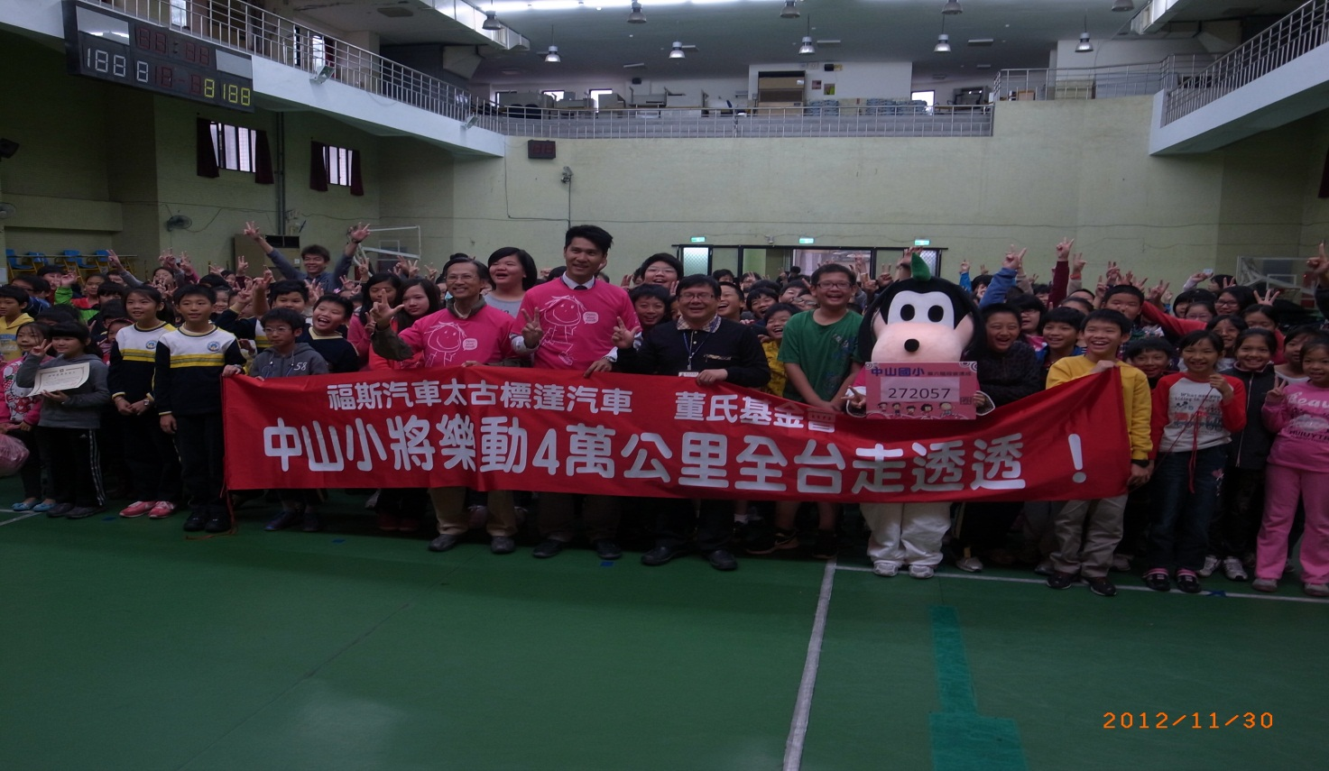
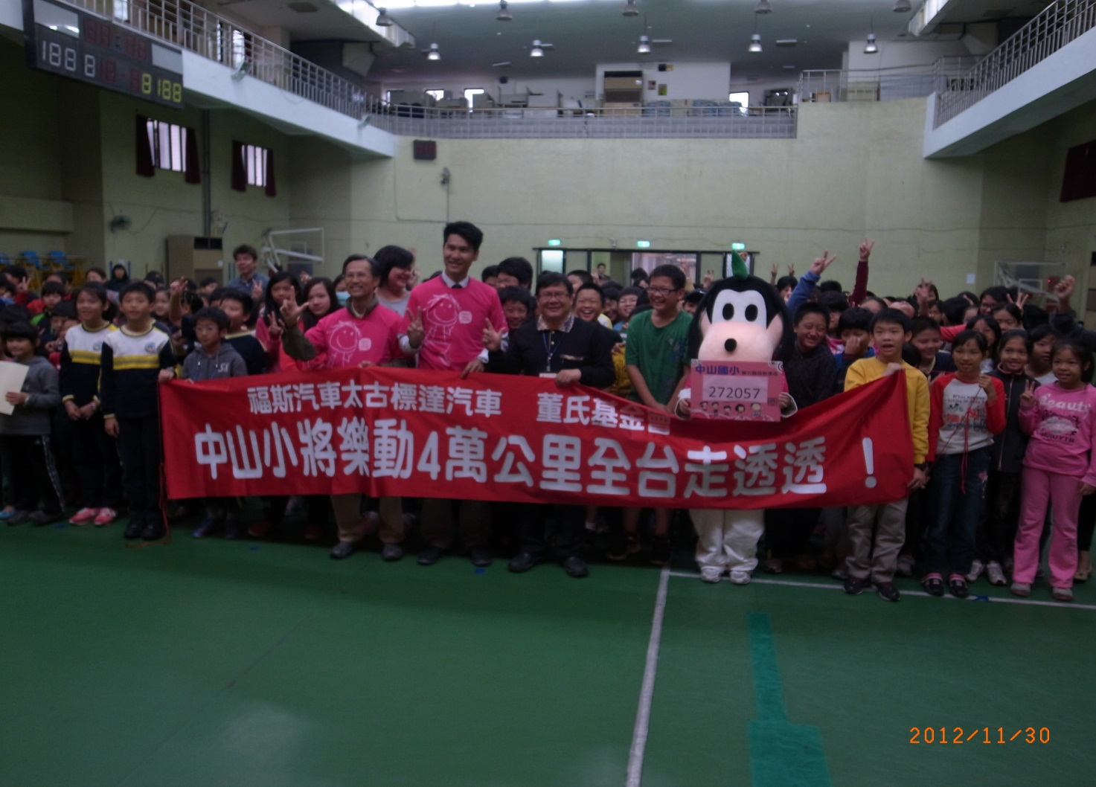

相見歡活動彙整表
時間：101/11/30 08:00 地點:活動中心3樓
209班與407班活動後同學到和校長、吉祥物一起合照
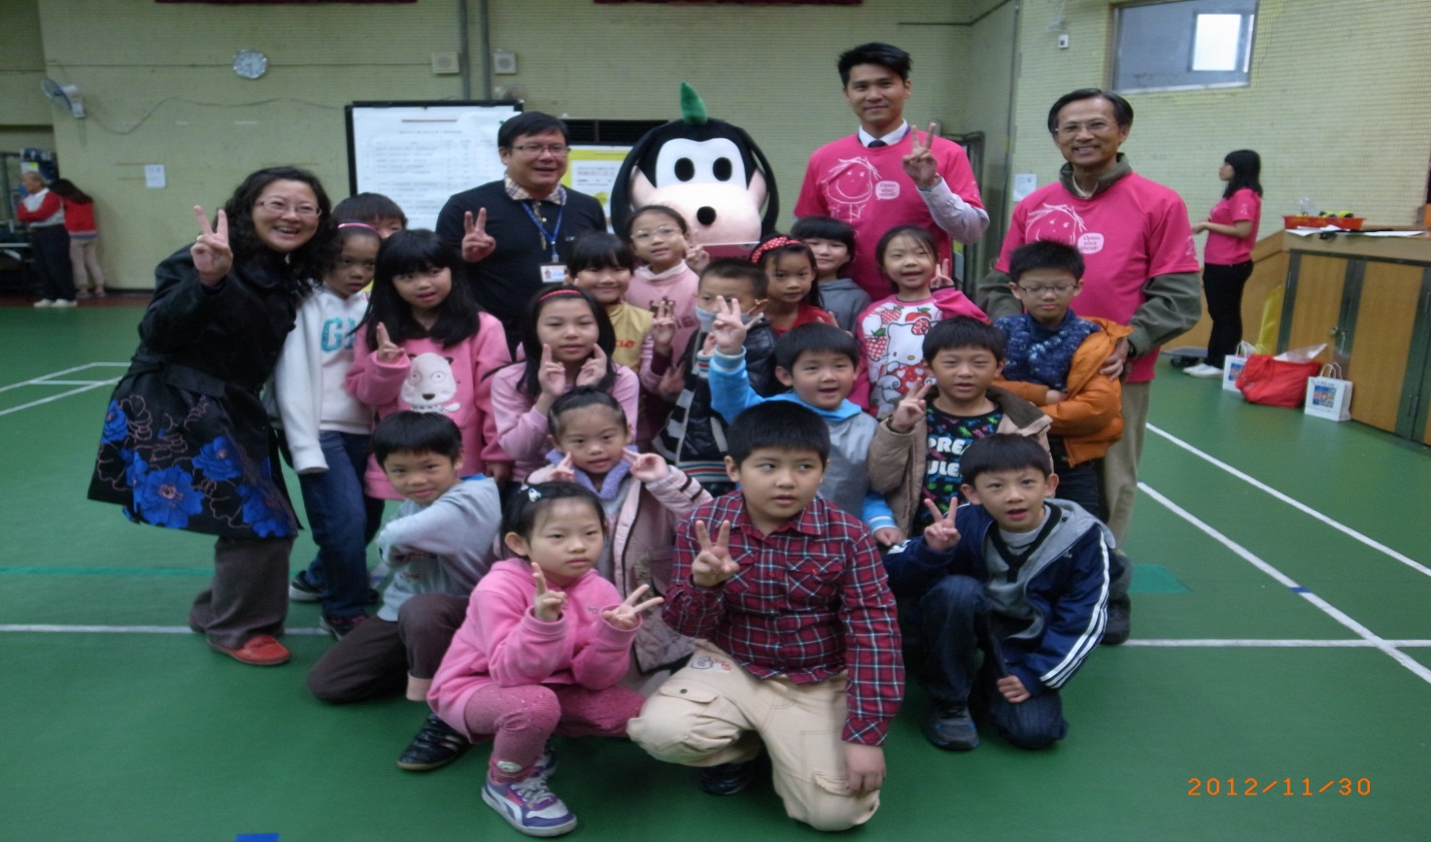
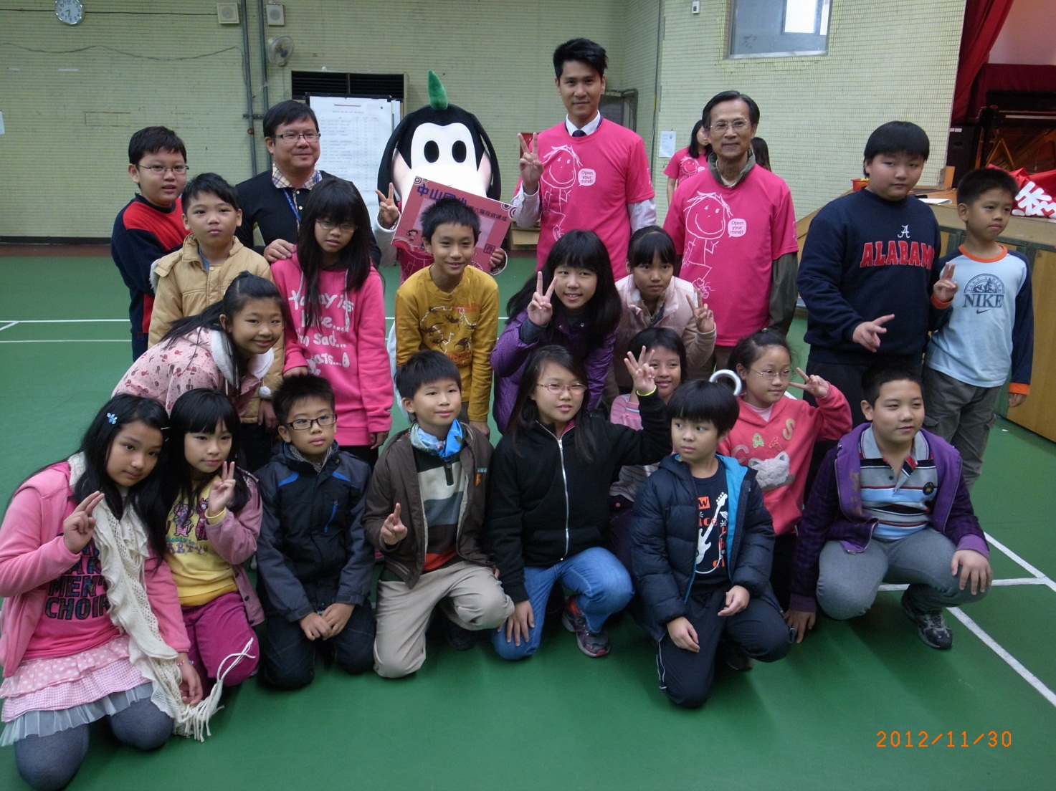

相見歡活動彙整表
時間：101/11/30 08:00 地點:活動中心3樓
303班與508班活動後同學到和校長、吉祥物一起合照
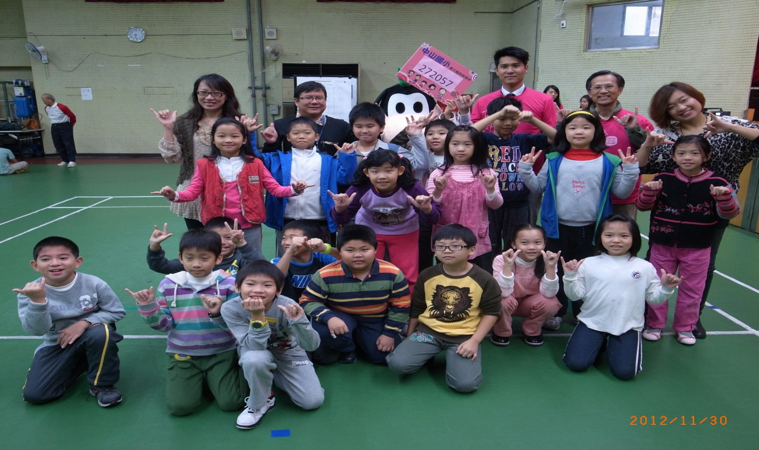
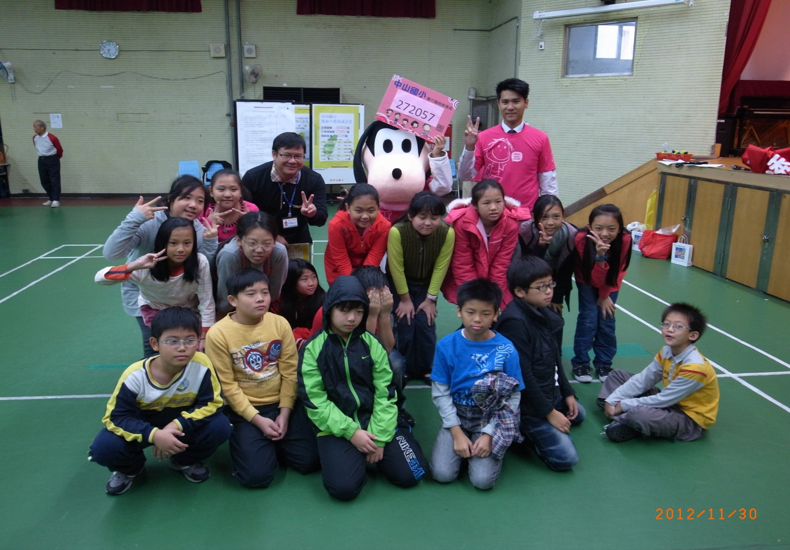

相見歡活動彙整表
時間：101/11/30 08:00 地點:活動中心3樓
活動後校長與吉祥物一起合照及接受採訪
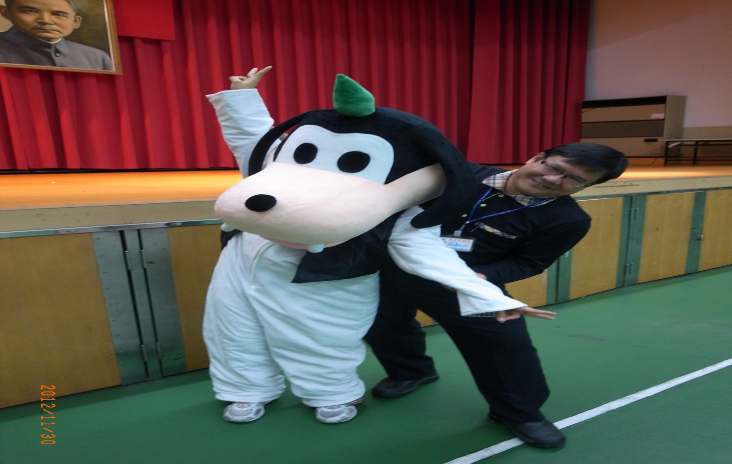
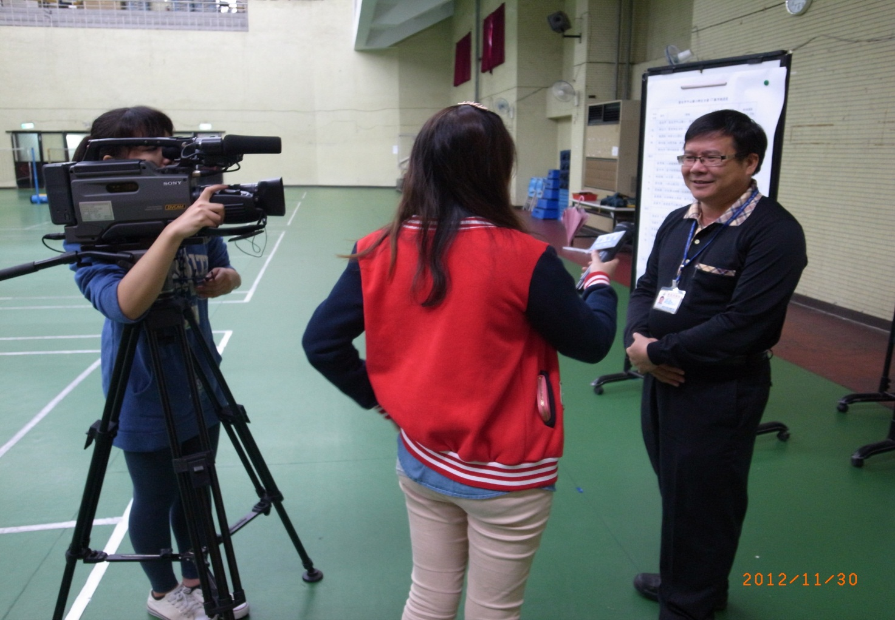

相見歡活動彙整表
時間：101/11/30 08:00 地點:活動中心3樓
本校目標圈數:600000圈,目前達成圈數:272057圈
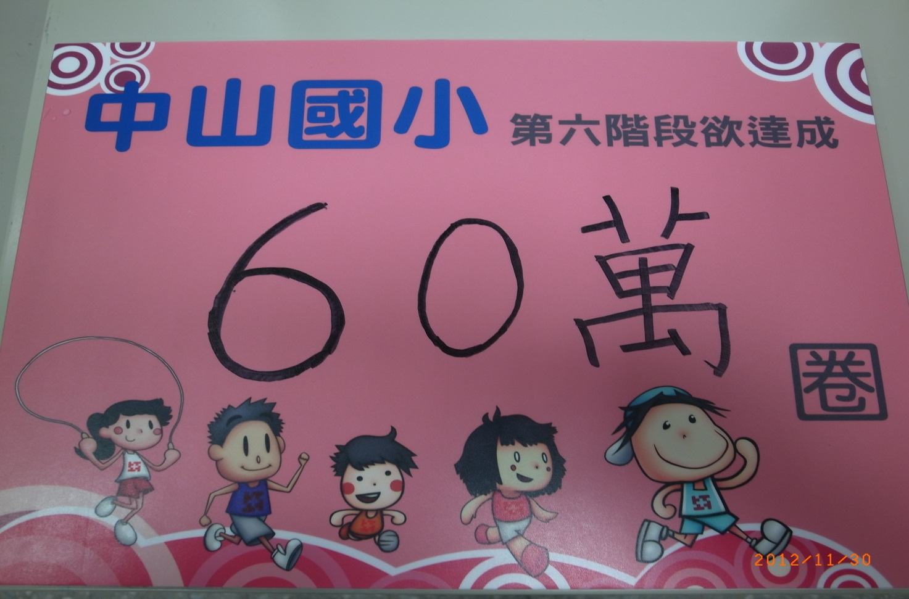
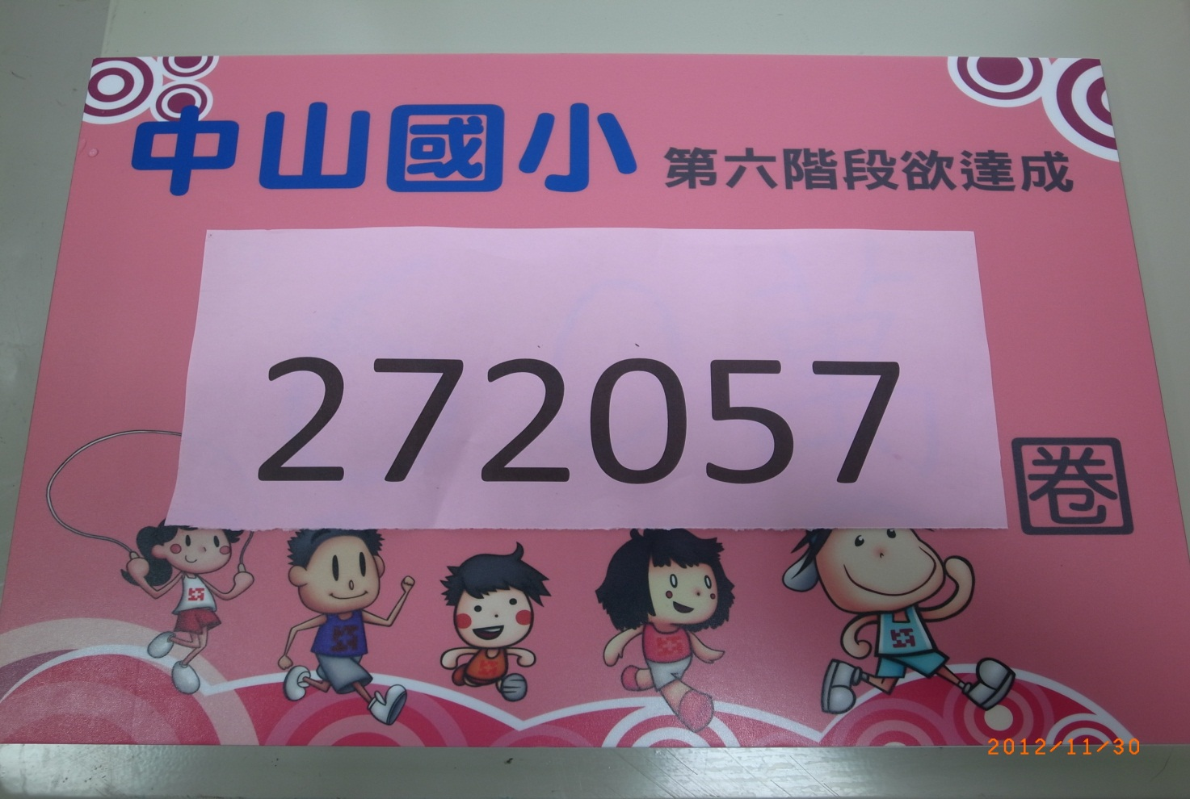

相見歡活動彙整表
時間：101/11/30 08:00 地點:活動中心3樓
全校參與班級:208,303,407,408,410,503,504,508,604
